软件项目实践课程设计报告书（个人总结）
学生学号： | 2220171437 | 学生姓名： |  | 严志强
所属班级： | 软件工程2017-2 |  |  | 小组编号： |  | 17
同组人姓名： | 韩雪峰 韩超 李飞宇 杨文添 何长飞
项目名称： | 人力资源管理系统
项目分工： | Android端开发与测试
任课教师： | 伍延斌 |  | 课程设计地点： |  | 扬帆楼201
课程设计时间： | 12周－13周（2020/11/16-11/27）
- 课程设计总体状况说明：
本组课设项目是一个人力资源管理系统，可以通过Android端或Web端进行管理
- 课程设计完成结果的成果展示：
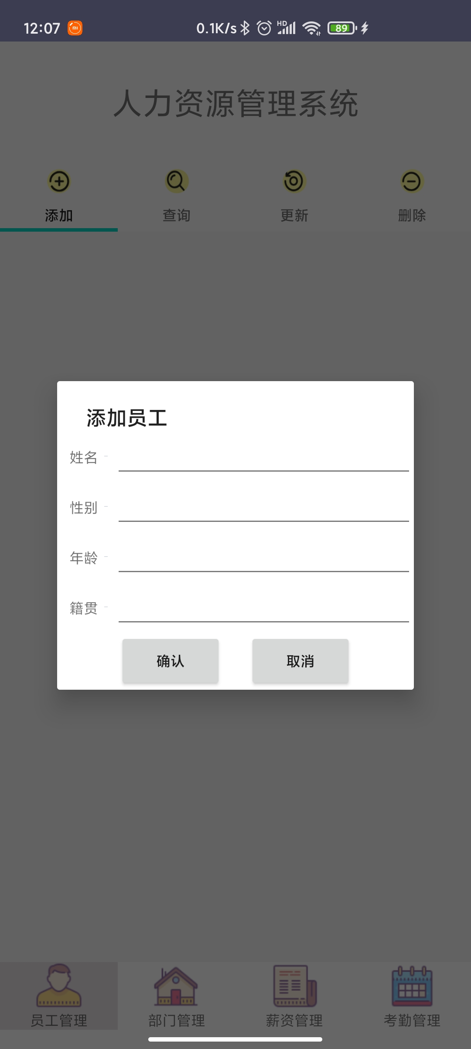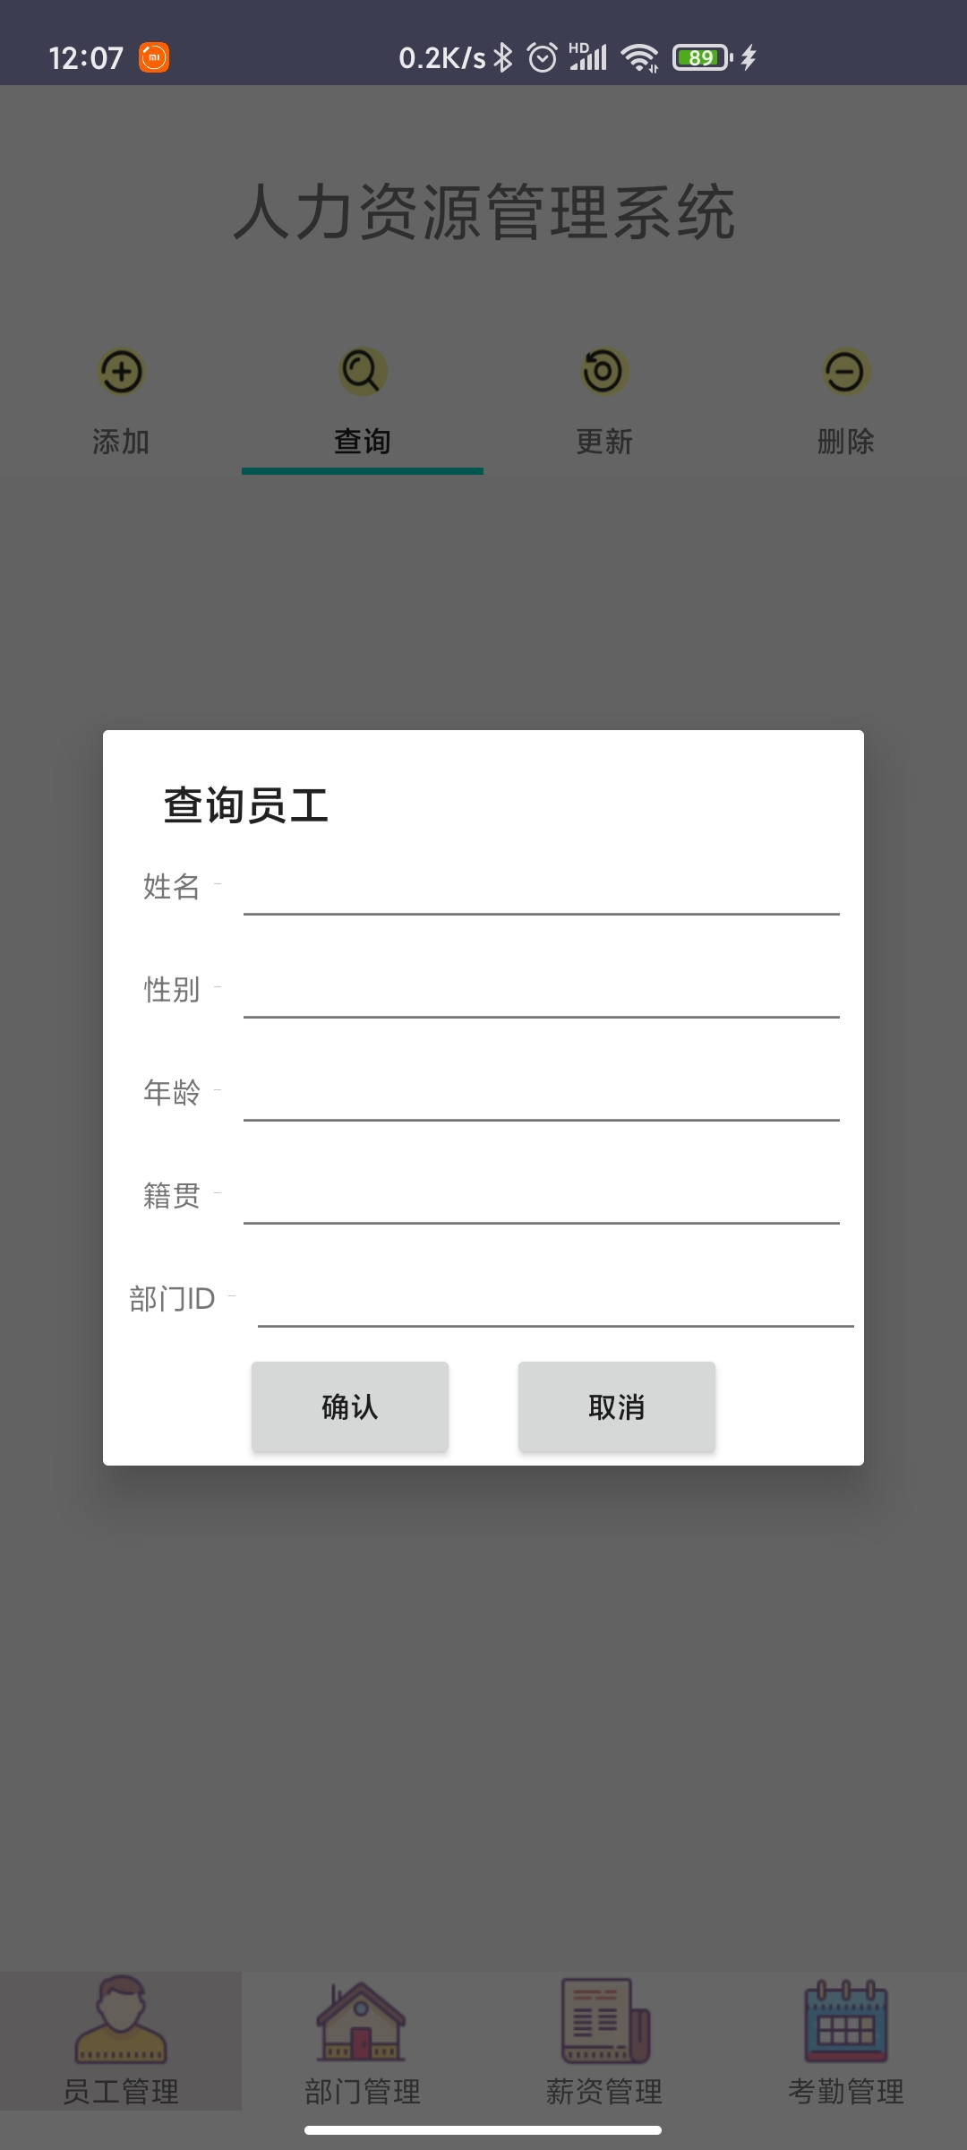
Android端的员工添加与员工查询功能（自己完成）
Android端的各项功能测试（自己完成）
- 课程设计有待完善的地方：
本课题的主要特点是能在Web和Android两端对人力资源进行管理，通过云服务器上的数据库实现数据的实时同步。但由于课设时间比较短，系统还不是特别完善，系统功能还未开发完全，只完成了部分功能。人力资源管理是一个庞大的系统，它的需求非常多，我们只是完成了它的部分功能，其他功能还有待以后完善。

- 课程设计总结：
本次课设的时间比较短，只有两周时间，而且由于大家都忙于考研或者找工作，并不能花费太多时间在课设上，因此本次课设只完成了部分功能。我由于忙于找工作，并不能全身心的投入到本次课设中，但每天也尽量抽出几个小时得时间来开发系统。在本次课设中我完成了员工管理的添加和查询功能，并参与了Android端的测试计划。本次课设提升了我们组每个人的协同开发能力，对于以后工作有很大的帮助。

